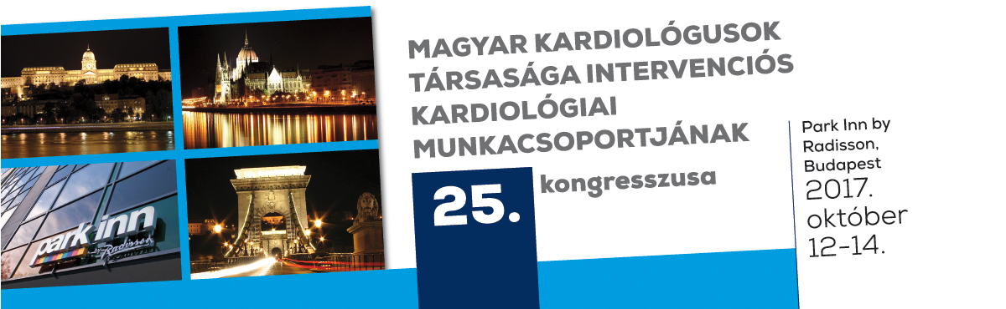

**Tisztelt Doktornő/Doktor Úr!**

Köszönjük jelentkezését azMKT Intervenciós Kardiológiai Munkacsoportjának 25. Kongresszusára, az alábbiakban küldöm a kongresszussal kapcsolatos információkat.

**RENDEZVÉNY IDŐPONTJA**:

2017. október 12-14.

**HELYSZÍNE**

Park Inn by Radisson, Budapest

1138 Budapest, Szekszárdi utca 16-18.

**GPS koordináták**

Szélesség: É 47°33' 11.59"; Hosszúság: K 19°4' 41.85"

47.553324 / 19.078448

**REGISZTRÁCIÓ**

2017. október 12. – Csütörtök: 08.00–20.00

2017. október 13. – Péntek: 08.00–20.00

2017. október 14. – Szombat: 08.00–14.00

**FAKULTATÍV PROGRAMOK**

2017. október 12., csütörtök, 20:00 óra

Nyitófogadás (Magyar Tudományos Akadémia)

1051 Budapest, Széchenyi István tér 9.

2017. október 13., péntek 20.00 óra

Bankettvacsora (Európa hajó)

​1013 Budapest, Budai alsó rkp.

Mindkét estére a transzfer biztosított, a buszok a szálloda elől 19.30-kor indulnak.

**KÖZLEKEDÉS**

Az M3-as (kék) metró Gyöngyösi utca megállótól pár száz méterre található a szálloda.

**PARKOLÁS**

**A környéken a parkolás körülményes, ezért tisztelettel kérünk minden kedves konferencia vendéget, hogy legyen kedves a tömegközlekedést használni!**

A parkolás a környékbeli utcában lehetséges, illetve az egy utcával arrébb található Tesco parkolóban (XIII. kerület, Gács u.3.) díjfizetés ellenében.

A szálloda parkolóját csak a meghívott előadók használhatják, akiknek neve előzetes leadásra kerül. Köszönöm megértésüket!

**AKKREDITÁCIÓ**

A Továbbképző Tanfolyam orvosok részére SE-TK/2017.II/00237​-es kódszámon akkreditált. Sikeres tesztírás esetén 40 kreditpont szerezhető, s a kreditpontok az OFTEX portálokon feltüntetett szakképesítéseknél szakma szerinti kötelező pontszámként kerülnek jóváírásra.

**HIVATALOS NYELV**

A tanfolyam hivatalos nyelve: magyar, angol

**ÉTKEZÉSEK**

Az ebéd és vacsora fogyasztása jegy ellenében történik. Kávézásra a kiállítási területen folyamatosan van lehetőség. Ebédre (csütörtök, péntek, szombat) a szálloda éttermét biztosítjuk.

**A helyszínen korlátozott mértékben tudunk étkezést biztosítani, ezért kérem, hogy legyen kedves előre megrendelni a kívánt étkezéseket!**

**BELÉPÉS A RENDEZVÉNYRE**

Az előadások és a kiállítás látogatása kizárólag a regisztrációban kapott névkitűzővel lehetséges, melyet ellenőrzünk. Ehhez kérjük valamennyi kedves vendégünk szíves megértését.

**ELŐADÁSOK, POSZTEREK**

Az előadók számára számítógépes vetítésre van lehetőség. A vetítéshez technikai asszisztencia, projektor, laser pointer áll rendelkezésre. Saját laptop csatlakoztatható a projektorhoz. Kérjük, hogy az előadásokat legkésőbb a szekció megkezdése előtti kávészünetben a technikusnak leadni szíveskedjenek. Előadást leadni vagy a teremben lévő technikusnál lehet.

**JELENLÉTI ÍV**

A regisztrációs pulttal szemben található asztalon kérjük aláírni a jelenléti ívet, melyen legyen szíves feltüntetni pecsétszámát. E nélkül az akkreditáció nem érvényes.

**BEFIZETÉS**

Az elküldött előzetes visszaigazolástól függetlenül, kérjük, tartsa magánál a befizetését igazoló csekkszelvény / utalási bizonylat fénymásolatát. Javasoljuk, hogy céges támogatás esetén a tanfolyam időpontja előtt tájékozódjon szponzoránál, hogy kiegyenlítette-e a Convention Budapest Kft által elküldött számlát. Amennyiben a rendezvény napjáig nem történt meg a regisztrációs díj/szállásdíj kifizetése nem áll módunkban biztosítani a rendezvényre való belépést.

**TUDOMÁNYOS PROGRAM**

A tanfolyam várhatóan végleges tudományos programját a www.convention.hu weboldalon a rendezvény mellett PROGRAM néven lehet megtalálni.

Várjuk sok szeretettel!

Üdvözlettel:

Zimonyi Viktória

Convention Budapest Kft.